ESPECIALIDAD | LIBRE |  | RESERVA* |  | TOTAL
Educación infantil | 157 |  | 23 |  | 180
Lengua extranjera: Inglés | 114 |  | 16 |  | 130
Lengua extranjera: Francés | 18 |  | 2 |  | 20
Educación Física | 51 |  | 8 |  | 59
Música | 38 |  | 4 |  | 42
Pedagogía Terapéutica | 47 |  | 7 |  | 54
Audición y Lenguaje | 26 |  | 2 |  | 28
Educación Primaria | 127 |  | 18 |  | 145
TOTAL 578 |  |  |  | 80 |  | 658
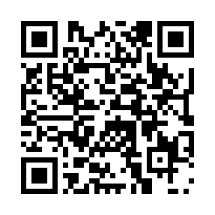
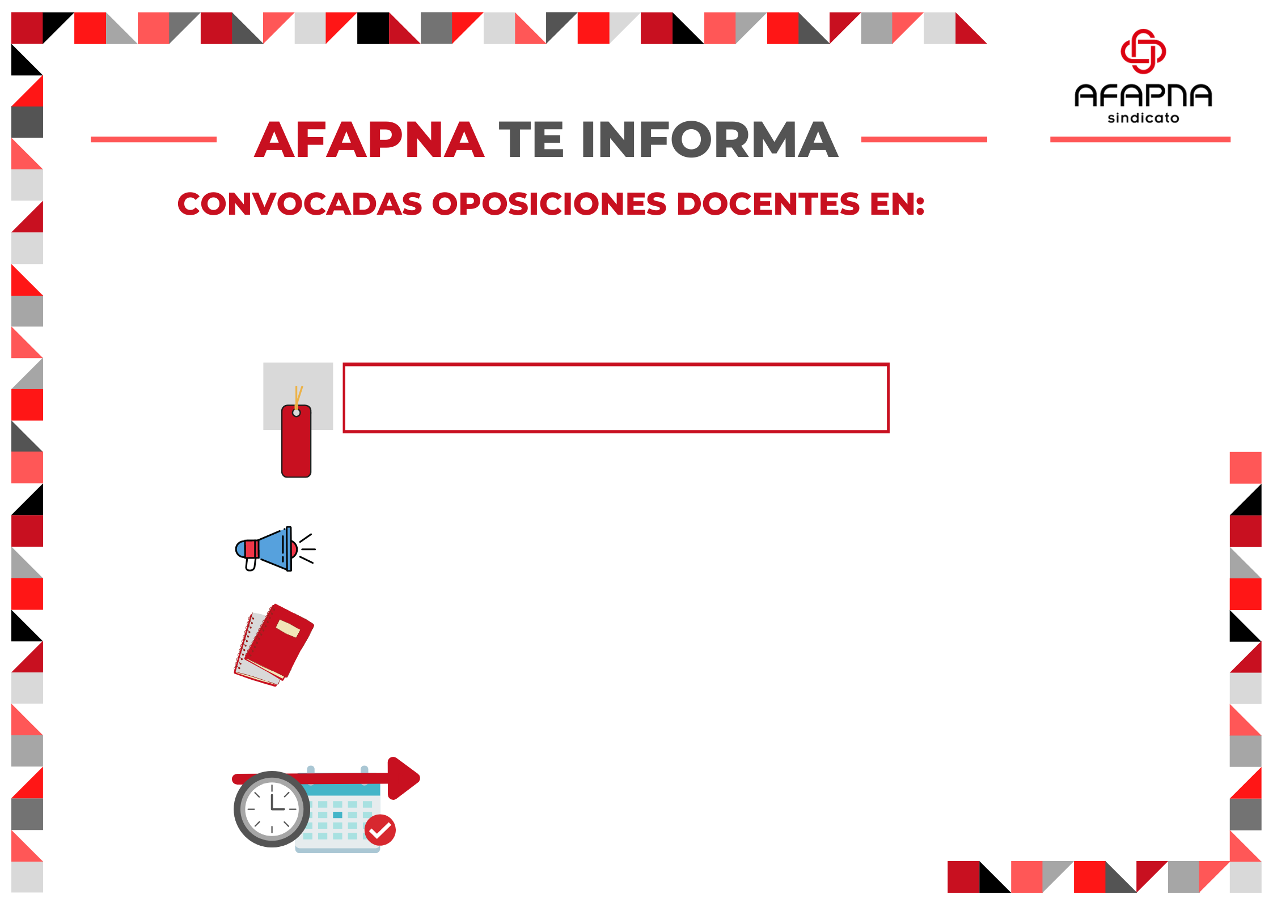
*Reserva Discapacidad, víctimas del terrorismo, personas transexuales, violencia de género.
Publicada en el BOA 9/2/22, ORDEN ECD/25/2022, de 2 de febrero.
PLAZO INSCRIPCIÓN: Del 10 de febrero al 2 de marzo.
INSCRÍBETE PINCHANDO AQUÍ
0597 – CUERPO DE MAESTROS

ARAGÓN

